Resolución del Pleno del Instituto de Transparencia, Acceso a la Información Pública y Protección de Datos Personales del Estado de México y Municipios, con domicilio en Metepec, Estado de México, a veinte de enero de dos mil veintiuno.

VISTO el expediente electrónico formado con motivo del recurso de revisión número 05815/INFOEM/IP/RR/2020, interpuesto por el C. xxxxxxxxxxxxxxxxxxxxxxxxxxxxx xxxxxxxxxxxxxxxxxxxxxxxxxx, en lo sucesivo El Recurrente, en contra de la respuesta del Instituto de Transparencia, Acceso a la Información Pública y Protección de Datos Personales del Estado de México y Municipios, en lo subsecuente El Sujeto Obligado, se procede a dictar la presente resolución.

A N T E C E D E N T E S D E L A S U N T O

PRIMERO. De la Solicitud de Información.
Con fecha once de noviembre de dos mil veinte, El Recurrente presentó a través del Sistema de Acceso a la Información Mexiquense (SAIMEX) ante El Sujeto Obligado, la solicitud de acceso a la información, registrada bajo el número de expediente 00965/INFOEM/IP/2020, mediante la cual solicitó lo siguiente:

“SOLICITO CONOCER LAS FUNCIONES DE LA PLATAFORMA DENOMINADA "MÓDULO DE VERSIONES PÚBLICAS", MISMO QUE PUEDE ACCEDERSE DESDE EL SITIO https://www.infoem.org.mx/src/versionesPublicas/ A SU VEZ, REQUIERO CONOCER EL NOMBRE Y CARGO DE LAS PERSONAS QUE TIENEN ACCESO A DICHA PLATAFORMA.” (Sic.)

MODALIDAD DE ENTREGA: A través del SAIMEX.
SEGUNDO. De la respuesta del Sujeto Obligado.
En el expediente electrónico SAIMEX, se aprecia que El Sujeto Obligado en fecha diecinueve de noviembre de dos mil veinte, El Sujeto Obligado dio respuesta a la solicitud de información señalando lo siguiente:

“En respuesta a la solicitud recibida, nos permitimos hacer de su conocimiento que con fundamento en el artículo 53, Fracciones: II, V y VI de la Ley de Transparencia y Acceso a la Información Pública del Estado de México y Municipios, le contestamos que:

Con fundamento en el artículo 53 fracción II de la Ley de Transparencia y Acceso a la Información Pública del Estado de México y Municipios, se adjunta la respuesta a su solicitud de acceso a la información pública.
ATENTAMENTE
Mtra. Claudia Margarita Hernández Flores” (Sic).

- Adjuntando a dicha respuesta, los archivos electrónicos denominados “OficioRespuestaSolicitud965UT.pdf”, “RespuestaSolicitud965DGI.pdf” y “info_Art92_7 (1).xlsx”; los cuales, por ser del conocimiento de las partes, no se insertan a continuación, sin embargo, serán motivo de su estudio en el Considerando correspondiente.

TERCERO. Del recurso de revisión.
Inconforme con la respuesta notificada por El Sujeto Obligado, El Recurrente interpuso el recurso de revisión, en fecha veinticinco de noviembre de dos mil veinte, el cual fue registrado en el sistema electrónico con el expediente número 05815/INFOEM/IP/RR/2020, en el cual arguye, las siguientes manifestaciones:

- Acto Impugnado:
“Respuesta del sujeto obligado." [Sic]

- Razones o Motivos de Inconformidad:
“No se da acceso al soporte documental que acredite lo expuesto en la respuesta.” [Sic]

CUARTO. Del turno del recurso de revisión.
Medio de impugnación que le fue turnado a la Comisionada Zulema Martínez Sánchez, por medio del sistema electrónico en términos del arábigo 185, fracción I, de la Ley de Transparencia y Acceso a la información Pública del Estado de México y Municipios, del cual recayó acuerdo de admisión en fecha uno de diciembre del año dos mil veinte, determinándose en él, un plazo de siete días para que las partes manifestaran lo que a su derecho corresponda en términos del numeral ya citado.

QUINTO. De la etapa de instrucción.
Así, una vez abierta la etapa de instrucción, en el sumario se observa que El Sujeto Obligado en fecha nueve de diciembre de dos mil veinte, presentó su informe justificado, por lo cual el día diez del mismo mes y año, se puso a la vista dicho informe justificado, para que en un término de tres días El Recurrente adujera manifestaciones; asimismo, se hace constar que la parte Recurrente fue omiso en presentar sus manifestaciones respecto al informe justificado remitido por el Sujeto Obligado; finalmente se advierte de las constancias que integran el presente expediente, que no existe prueba alguna que deba desahogarse, de conformidad con la siguiente imagen:

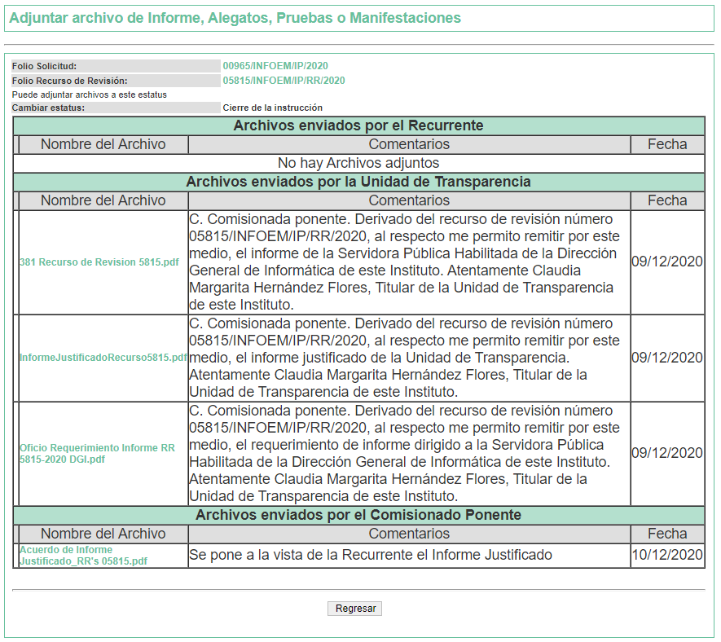

SEXTO. Del Cierre de Instrucción.
Por lo cual, se decretó el cierre de instrucción mediante acuerdo de fecha dieciséis de diciembre de dos mil veinte, en términos del artículo 185, fracción VI, de la Ley de Transparencia y Acceso a la Información Pública del Estado de México y Municipios, iniciando el término legal para dictar resolución definitiva del asunto.
C O N S I D E R A N D O

PRIMERO. De la competencia.
Este Instituto de Transparencia, Acceso a la Información Pública y Protección de Datos Personales del Estado de México y Municipios, es competente para conocer y resolver el presente recurso de revisión, conforme a lo dispuesto en los artículos 6, Apartado A de la Constitución Política de los Estados Unidos Mexicanos; 5, párrafos vigésimo noveno, trigésimo y trigésimo primero, fracciones IV y V de la Constitución Política del Estado Libre y Soberano de México; 2 fracción II, 13, 29, 36, fracciones I y II, 176, 178, 179, 181 párrafo tercero y 185 de la Ley de Transparencia y Acceso a la Información Pública del Estado de México y Municipios; y 9, fracciones I y XXIV y 11 del Reglamento Interior del Instituto de Transparencia, Acceso a la Información Pública y Protección de Datos Personales del Estado de México y Municipios.

Aunado a lo anterior, este Órgano Garante estima pertinente realizar un pronunciamiento ya que consientes de la situación que se vive en la actualidad a fin de otorgarle a los ciudadanos herramientas ágiles y accesibles para el ejercicio de los derechos humanos que se tutelan, se considera que a pesar de las condiciones a las que nos enfrentamos, se cuentan con las herramientas técnicas y tecnológicas necesarias que eviten mermar el ejercicio de los derechos correspondientes, sin que ello implique el poner en riesgo el diverso derecho a la salud de todos los partícipes en los procesos que conllevan.

SEGUNDO. Sobre los alcances del recurso de revisión.
Anterior a todo debe destacarse que el recurso de revisión tiene el fin y alcance que señalan los numerales 176, 179, 181 párrafo cuarto, 194 y 195, y demás aplicables de la Ley de Transparencia y Acceso a la Información Pública del Estado de México y Municipios vigente y será analizado conforme a las actuaciones que obren en el expediente electrónico con la finalidad de reparar cualquier posible afectación al derecho de acceso a la información pública y garantizando el principio rector de máxima publicidad.

TERCERO. Del estudio de las causas de improcedencia y sobreseimiento.
Es menester resaltar que en el procedimiento de acceso a la información pública y de los medios de impugnación de la materia, se advierten diversos supuestos de procedibilidad que deben estudiarse con la finalidad de dar cumplimiento a los principios de legalidad y objetividad inmersos en el artículo 9, de Ley de Transparencia y Acceso a la Información Pública del Estado de México y Municipios, en correlación con la seguridad jurídica que debe generar lo actuado ante este Organismo garante.

Siendo una facultad legal entrar al estudio de las causas de improcedencia que hagan valer las partes o que se adviertan de oficio por este Resolutor; presupuestos procesales de inicio o trámite de un proceso que dotan de seguridad jurídica las resoluciones emitidas por este organismo colegiado, máxime que se trata de una figura procesal adoptada en la ley de la materia, la cual permite dilucidar alguna causal que impida el estudio y resolución de un asunto en su fondo, cuando una vez admitido el recurso de revisión se advierta una causa de improcedencia que permita sobreseerlo.

Estudio de causales de improcedencia que no son incompatibles con el derecho de acceso a la justicia, ya que éste no se coarta por regular causas de improcedencia y sobreseimiento con tales fines.

En primer término es necesario hacer alusión a las solicitudes de información ya que de ellas deriva por un lado al procedimiento de acceso a la información ante el sujeto obligado, y por otro lado la materia sobre la que versara el recurso de revisión ante este Órgano Garante; se resalta la innegable necesidad de interpretar el texto de las solicitudes, porque no se podría entender el derecho de acceso a la información sin la existencia de solicitudes de información a la luz de su interpretación ya que ésta es la fuente de la materia objeto de la transparencia específica en cada recurso de revisión; es decir, no podemos establecer una materia o un tema como objeto de derecho de acceso a la información, si de la solicitud no se entiende o no se precisan temas o materias objetivas; por ello es de notoria importancia el trabajo de interpretación que se le dé a las solicitudes de información, ya que el sujeto obligado puede considerar una circunstancia en particular diversa a la que el particular objetivamente requiere.
Ya que el planteamiento del problema es de toral importancia, a efecto de determinar la intención o voluntad del recurrente a la luz de la interpretación de las solicitudes de información, y que puede generar de forma objetiva y material el sujeto obligado que se relacione con esa intención, respecto del presente asunto se realiza a continuación.

La Ley de Transparencia de la entidad, en su artículo 192, contempla la figura jurídica del sobreseimiento, y específicamente en sus hipótesis inmersas en la fracción III, refieren que se sobreseerá el asunto cuando El Sujeto Obligado responsable del acto lo modifique o revoque de tal manera que el recurso de revisión quede sin materia o admitido el recurso de revisión, aparezca alguna causal de improcedencia en los términos de la presente Ley.

Bajo esa línea, con la finalidad de determinar si se modificó o revocó el acto u omisión del Sujeto Obligado, para el efecto de que quede sin materia el recurso de revisión, es necesario realizar una valoración de la información remitida en informe justificado y determinar si dicha consecuencia se subsume en el presupuesto procesal que establece la fracción III, del artículo 192, de la Ley de Transparencia y Acceso a la Información Pública del Estado de México y Municipios, a efecto de generar certeza jurídica sobre la satisfacción del derecho de acceso a la información accionado por el particular, sirviendo para tales efectos las siguientes líneas argumentativas.

Como señalamos en el antecedente PRIMERO; en fecha once de noviembre de dos mil diecinueve, El Recurrente realizó la solicitud de acceso a la información con folio 00965/INFOEM/IP/2020, requiriendo lo siguiente:

- Solicito conocer las funciones de la plataforma denominada "módulo de versiones públicas", mismo que puede accederse desde el sitio https://www.infoem.org.mx/src/versionespublicas/
- Requiero conocer el nombre y cargo de las personas que tienen acceso a dicha plataforma.

A lo que El Sujeto Obligado, mediante los archivos electrónicos denominados“OficioRespuestaSolicitud965UT.pdf”, “RespuestaSolicitud965DGI.pdf” y “info_Art92_7 (1).xlsx”, remitió el oficio número INFOEM/DGI/348/2020, firmado por la Directora General de Informática, cuya información que se desagrega en el cuadro comparativo siguiente, en el cual se inserta la respuesta respectiva:

Solicitud de Información | Respuesta | Cumplimiento
Solicito conocer las funciones de la plataforma denominada "módulo de versiones públicas", mismo que puede accederse desde el sitio https://www.infoem.org.mx/src/versionespublicas/ | El módulo de versiones públicas tiene como función facilitar a la ponencia de cada Comisionado del INFOEM, subir los recursos de revisión en versión pública. En ese sentido, las personas que acceden al sistema son los proyectistas de cada ponencia, una vez que realizan la carga de las versiones públicas, se visualizan en la siguiente liga: https://www.infoem.org.mx/es/node/806/  Asimismo, la liga electrónica remitida, nos dirige al siguiente sitio web:  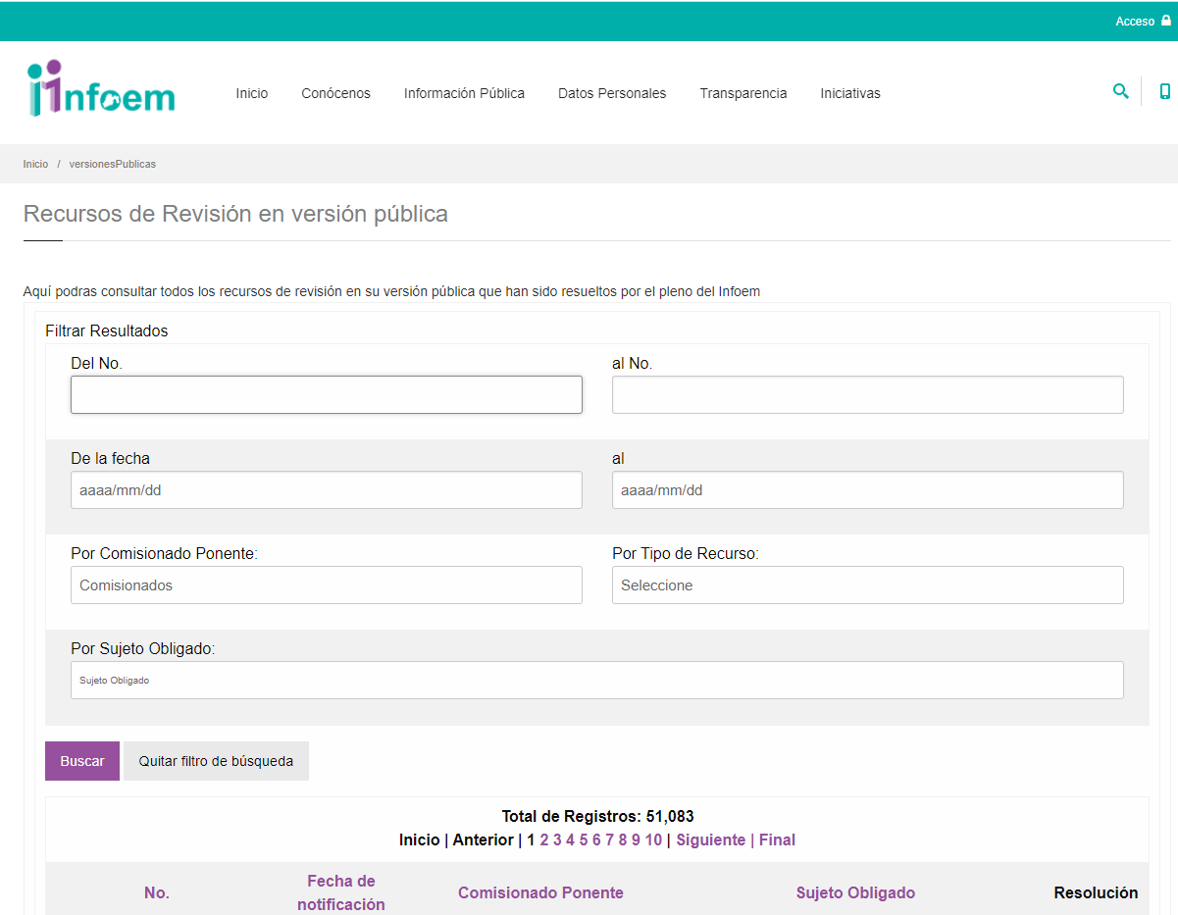  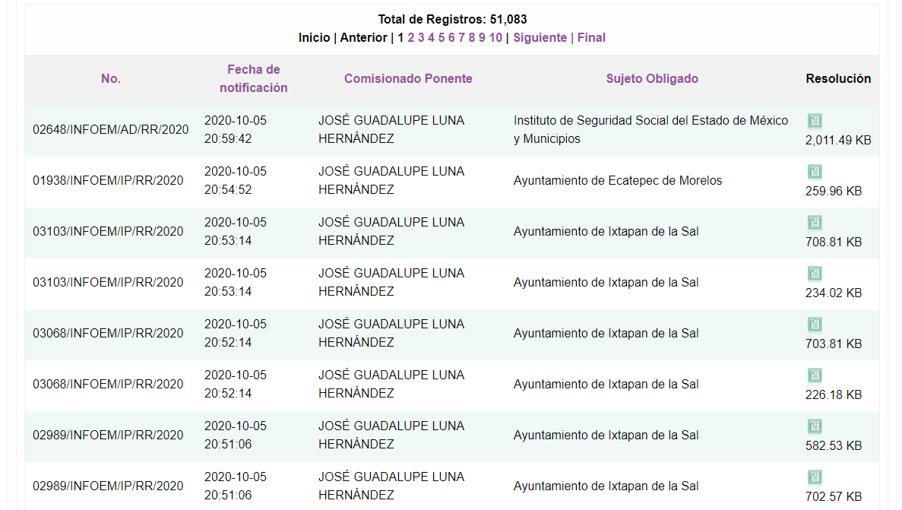 | Sí
Requiero conocer el nombre y cargo de las personas que tienen acceso a dicha plataforma. | Mediante el oficio INFOEM/UT/612/2020, la Titular de la Unidad de Transparencia del Sujeto Obligado, informó que por lo que se refiere a los servidores públicos que tienen acceso al Sistema de Versiones Públicas, mediante el cual se suben las versiones públicas de los recursos de revisión que han sido resueltos por el Pleno de este organismo garante, acorde con lo referido, son los proyectistas adscritos a las Ponencias de las y los Comisionados de este Instituto.  Adjuntando a dicha respuesta, el archivo “info_Art92_7 (1).xlsx”; el cual, consta el directorio de los servidores públicos adscritos al Instituto de Transparencia, de conformidad con lo siguiente:  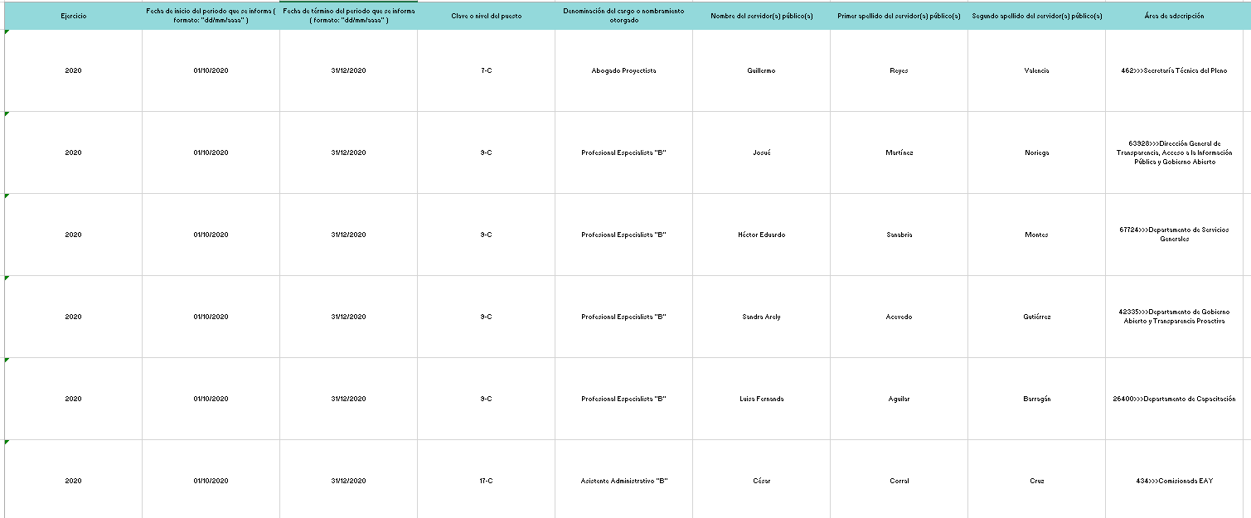 | Sí

De lo anterior, se acredita que el Sujeto Obligado asume generar, poseer y administrar la información solicitada; en ese sentido se obvia el estudio del marco normativo que rige el actuar del Sujeto Obligado a efecto de determinar si le asiste la obligación de tener en entre sus archivos la información peticionada, toda vez que a nada práctico nos conduciría el estudio de la naturaleza jurídica de la información, toda vez que se ha acreditado la existencia y posesión a cargo del Sujeto Obligado.

Inconforme ante la respuesta otorgada, el ahora Recurrente presentó el presente recurso de revisión haciendo valer como acto impugnado: “Respuesta del sujeto obligado.”, y como razones motivos o razones de inconformidad se le aclare y justifique lo siguiente:

“No se da acceso al soporte documental que acredite lo expuesto en la respuesta.” (Sic).

No obstante, como ya ha quedado establecido, El Recurrente en sus razones o motivos de inconformidad, señaló la falta de acceso al soporte documental que acredite lo expuesto en la respuesta; por lo que, El Sujeto Obligado en fecha nueve de diciembre de dos mil veinte, remitió los archivos electrónicos denominados “ 381 Recurso de Revision 5815.pdf”, “InformeJustificadoRecurso5815.pdf” y “Oficio Requerimiento Informe RR 5815-2020 DGI.pdf”, por el cual amplió y modificó su respuesta, en los términos siguientes:

Asimismo, y conforme a lo referido por parte de la Titular de la Unidad de Transparencia del Sujeto Obligado en su Informe Justificado, informó que bajo tal tesitura, de lo requerido en la vía primigenia, es menester referir que la Dirección General de Informática efectivamente le informó al entonces solicitante de información que el sistema “Modulo de Versiones Públicas”, al cual se direcciona la dirección electrónica proporcionada en la solicitud que nos ocupa, tiene como función facilitar a la ponencia de cada Comisionado del Infoem, subir los recursos de revisión en versión pública, sin que para tal caso, sea necesaria la emisión de algún documento diverso que la manifestación hecha, pues con la misma se colma la inquietud del particular.

Dicha actividad se encuentra relacionada con una obligación específica de transparencia, de acuerdo con lo establecido en el artículo 97, fracción III, inciso a) de la Ley de Transparencia y Acceso a la Información Pública del Estado de México y Municipios, precepto que se transcribe en seguida:

“Artículo 97. Además de las obligaciones de transparencia común a que se refiere el Capítulo II de este Título, los órganos autónomos deberán poner a disposición del público y actualizar la siguiente información:

III. El Instituto:
a) La relación de observaciones y resoluciones emitidas y el seguimiento a cada una de ellas, incluyendo las respuestas entregadas por los sujetos obligados a los solicitantes en cumplimiento de sus resoluciones;
(…)”

Ahora bien, por lo que corresponde al nombre y cargo de quiénes tienen acceso a dicho sistema, la Dirección General de Informática manifestó que son los proyectistas de cada una de las Ponencias.

No obstante lo anterior, la Dirección General de Informática, estimó necesario hacer la precisión específica de los servidores públicos que tienen acceso al sistema de referencia, mediante el informe a la respuesta que proporcionó en la vía primigenia, con lo cual se indica efectivamente al particular del nombre y cargo de cada uno, con la finalidad de que pueda dar cuenta de la información requerida.

Por lo anterior, se aprecia que El Sujeto Obligado mediante los archivos electrónicos remitidos en su Informe Justificado, colmó la solicitud de información referente a los cuestionamientos relativos en la solicitud de información 00965/INFOEM/IP/2020.

Así que, es de destacar que este Órgano Garante no está facultado para manifestarse sobre la veracidad de lo afirmado por parte del Sujeto Obligado, pues no existe precepto legal alguno en la Ley de la materia que lo faculte para ello.

Lo anterior se robustece con lo plasmado en el criterio 31-10 emitido por el entonces Instituto Federal de Acceso a la Información y Protección de Datos (IFAI) ahora Instituto Nacional de Transparencia, Acceso a la Información, y Protección de Datos Personales (INAI), que lleva por rubro y texto los siguientes:

“El Instituto Federal de Acceso a la Información y Protección de Datos no cuenta con facultades para pronunciarse respecto de la veracidad de los documentos proporcionados por los sujetos obligados. El Instituto Federal de Acceso a la Información y Protección de Datos es un órgano de la Administración Pública Federal con autonomía operativa, presupuestaria y de decisión, encargado de promover y difundir el ejercicio del derecho de acceso a la información; resolver sobre la negativa de las solicitudes de acceso a la información; y proteger los datos personales en poder de las dependencias y entidades. Sin embargo, no está facultado para pronunciarse sobre la veracidad de la información proporcionada por las autoridades en respuesta a las solicitudes de información que les presentan los particulares, en virtud de que en los artículos 49 y 50 de la Ley Federal de Transparencia y Acceso a la Información Pública Gubernamental no se prevé una causal que permita al Instituto Federal de Acceso a la Información y Protección de Datos conocer, vía recurso revisión, al respecto.”

Bajo ese tenor, es evidente que toda la información generada, obtenida, adquirida, transformada, administrada o en posesión de los sujetos obligados es pública y accesible de manera permanente a cualquier persona, empero, en los términos que establezca la normatividad aplicable, conminando a los sujetos obligado a sólo proporcionar la información que se les requiera y que obre en sus archivos y en el estado en que ésta se encuentre, sin que se comprenda el procesamiento de la misma, el presentarla conforme al interés del solicitante, ni generarla, resumirla, efectuar cálculos o practicar investigaciones.

En virtud del análisis efectuado a las manifestaciones esgrimidas mediante su respuesta y el informe justificado, se advierte que El Sujeto Obligado colma en su totalidad lo solicitado por el particular, como se desarrolló en los párrafos anteriores.

Por lo que, los Sujetos Obligado sólo proporcionar la información que se les requiera y que obre en sus archivos y en el estado en que ésta se encuentre, sin que se comprenda el procesamiento de la misma, el presentarla conforme al interés del solicitante, ni generarla, resumirla, efectuar cálculos o practicar investigaciones, con fundamento en lo establecido en el artículo 12, párrafo segundo de la Ley de Transparencia y Acceso a la Información Pública del Estado de México y Municipios.

En síntesis, el derecho de acceso a la información pública se satisface en aquellos casos en que se entregue el soporte documental en que conste la información pública, toda vez que, los Sujetos Obligados no tienen el deber de generar, poseer o administrar la información pública con el grado de detalle solicitado; esto es, que no tienen el deber de generar un documento ad hoc, para satisfacer el derecho de acceso a la información pública.

Como apoyo a lo anterior, es aplicable el Criterio 03-17, emitido por el Instituto Nacional de Transparencia, Acceso a la Información y Protección de Datos Personales, que dice:

“No existe obligación de elaborar documentos ad hoc para atender las solicitudes de acceso a la información. Los artículos 129 de la Ley General de Transparencia y Acceso a la Información Pública y 130, párrafo cuarto, de la Ley Federal de Transparencia y Acceso a la Información Pública, señalan que los sujetos obligados deberán otorgar acceso a los documentos que se encuentren en sus archivos o que estén obligados a documentar, de acuerdo con sus facultades, competencias o funciones, conforme a las características físicas de la información o del lugar donde se encuentre. Por lo anterior, los sujetos obligados deben garantizar el derecho de acceso a la información del particular, proporcionando la información con la que cuentan en el formato en que la misma obre en sus archivos; sin necesidad de elaborar documentos ad hoc para atender las solicitudes de información.

Resoluciones:
• RRA 0050/16. Instituto Nacional para la Evaluación de la Educación. 13 julio de 2016. Por unanimidad. Comisionado Ponente: Francisco Javier Acuña Llamas.
• RRA 0310/16. Instituto Nacional de Transparencia, Acceso a la Información y Protección de Datos Personales. 10 de agosto de 2016. Por unanimidad. Comisionada Ponente. Areli Cano Guadiana.
• RRA 1889/16. Secretaría de Hacienda y Crédito Público. 05 de octubre de 2016. Por unanimidad. Comisionada Ponente. Ximena Puente de la Mora.”

En ese tenor, la respuesta emitida por El Sujeto Obligado tiene la presunción legal de ser verídica, considerado que fue emitida por un servidor público en ejercicio de sus funciones, lo que conlleva la presunción de veracidad de todo acto administrativo.

En esa tesitura, de acuerdo a lo inmerso en el expediente que nos ocupa se advierte que El Sujeto Obligado ha modificado el acto, remitiendo la Información Complementaria y fundamentada con el listado de los servidores públicos que tienen acceso al sistema de referencia, con lo cual se indica efectivamente al particular del nombre y cargo de cada uno, con la finalidad de que pueda dar cuenta de la información requerida.

Hasta lo aquí expuesto, se concluye que El Sujeto Obligado satisfizo el derecho de acceso a la información mediante la respuesta primigenia y la modificación de la misma en su informe justificado, actualizándose la fracción III, del arábigo 192, de la Ley de Transparencia vigente en la entidad, por darse por satisfechos los elementos que integran dicha hipótesis, a saber:

- El primero de ellos es que el Sujeto Obligado responsable del acto lo modifique o revoque, lo que se demuestra con las documentales en el informe justificado de fecha nueve de diciembre de dos mil veinte, el cual deviene de la autoridad quien emitió el acto impugnado.

- Por lo que hace al segundo elemento inmerso en el numeral en comento, se requiere que el recurso de revisión se quede sin materia, lo cual se actualiza con las líneas argumentativas inmersas en el presente considerando, atendiendo a que la materia del recurso de revisión se hizo consistir en ampliar su respuesta primigenia, proporcionando nuevos elementos en el informe justificado; lo que se vio superado con las referencias electrónicas señaladas en el inciso anterior.

En conclusión, la ley de la materia establece en la fracción III, del artículo 192, de la Ley de Transparencia vigente en la entidad, que a la letra establecen:

“Artículo 192. El recurso será sobreseído, en todo o en parte, cuando una vez admitido, se actualicen alguno de los siguientes supuestos:

- El recurrente se desista expresamente del recurso;
- El recurrente fallezca o, tratándose de personas jurídicas colectivas, se disuelva;
- El sujeto obligado responsable del acto lo modifique o revoque de tal manera que el recurso de revisión quede sin materia;
- Admitido el recurso de revisión, aparezca alguna causal de improcedencia en los términos de la presente Ley; y
- Cuando por cualquier motivo quede sin materia el recurso.”

Por lo que hace a los requisitos de procedencia del sobreseimiento en términos del artículo 192, de la Ley de Transparencia estatal se establece lo siguiente:

- Mediante acuerdo de fecha uno de diciembre de dos mil veinte, la Comisionada Zulema Martínez Sánchez, admitió a trámite el recurso de revisión que nos ocupa.

- Lo esgrimido por el particular dentro del recurso de revisión impugnado queda sin materia, toda vez que El Sujeto Obligado colmó el derecho de acceso a la información del Recurrente, ello al modificar su respuesta primigenia, mediante la información remitida en su informe justificado, en fecha nueve de diciembre de dos mil veinte.

- El recurso 05815/INFOEM/IP/RR/2020, no actualiza ninguna hipótesis de las inmersas en el numeral 179, de la Ley en materia vigente en la entidad.

Es importante resaltar a manera de analogía que la Suprema Corte de Justicia de la Nación mediante el número 2 de la Serie Estudios Introductorios sobre el Juicio de Amparo relativo a LA IMPROCEDENCIA DE LA ACCIÓN DE AMPARO definió a la improcedencia del amparo como la institución jurídica procesal en la que, al actualizarse ciertas circunstancias previstas en la Constitución Federal, en la Ley de Amparo o en la Jurisprudencia, el órgano jurisdiccional se ve impedido para analizar y resolver el fondo del asunto y que la causa de improcedencia puede tenerse por acreditada desde el momento en que se presenta la demanda de amparo, lo que generará que la demanda sea desechada; o bien, después de admitida la demanda, lo que tendrá como consecuencia que se sobresea en el juicio.

En mérito de lo expuesto en líneas anteriores, resultan parcialmente procedentes los motivos de inconformidad que arguye El Recurrente en su medio de impugnación que fue materia de estudio, por ello con fundamento en el artículo 186, fracción I, en concordancia con el artículo 192, fracción III, de la Ley de Transparencia y Acceso a la Información Pública del Estado de México y Municipios, se SOBRESEE el recurso de revisión 05815/INFOEM/IP/RR/2020, que ha sido materia del presente fallo.

Por lo antes expuesto y fundado es de resolverse y,

SE RESUELVE

PRIMERO. Se SOBRESEE el recurso de revisión número 05815/INFOEM/IP/RR/2020, porque al modificar la respuesta, el recurso quedó sin materia en términos del Considerando TERCERO de la presente resolución.

SEGUNDO. NOTIFÍQUESE vía SAIMEX, la presente resolución al Titular de la Unidad de Transparencia del Sujeto Obligado.

TERCERO. NOTIFÍQUESE al Recurrente la presente resolución, y hágase de su conocimiento que en caso de que considere que le cause algún perjuicio la presente resolución, podrá promover el Juicio de Amparo en los términos de las leyes aplicables, de acuerdo a lo estipulado por el artículo 196, de la Ley de Transparencia y Acceso a la Información Pública del Estado de México y Municipios.

ASÍ LO RESUELVE, POR UNANIMIDAD DE VOTOS EL PLENO DEL INSTITUTO DE TRANSPARENCIA, ACCESO A LA INFORMACIÓN PÚBLICA Y PROTECCIÓN DE DATOS PERSONALES DEL ESTADO DE MÉXICO Y MUNICIPIOS, CONFORMADO POR LOS COMISIONADOS ZULEMA MARTÍNEZ SÁNCHEZ, EVA ABAID YAPUR, JOSÉ GUADALUPE LUNA HERNÁNDEZ, JAVIER MARTÍNEZ CRUZ Y LUIS GUSTAVO PARRA NORIEGA, EN LA PRIMERA SESIÓN ORDINARIA CELEBRADA EL VEINTE DE ENERO DE DOS MIL VEINTIUNO, ANTE EL SECRETARIO TÉCNICO DEL PLENO, ALEXIS TAPIA RAMÍREZ.------------------------------------------------------------------------------------------------------------------------------------------------------------------------------------------------------------------------------------------------------------------------------------------------------------------------------------------------------------------------------------------------------------------------------------------------------------------------------------------------------------------------------------------------------------------------------------------------------------------------------------------------------------------------------------------------------------------------------------------------------------------------------------------------------------------------------------------------------------------------------------------------------------------------------------------------------------------------------------------------------------------------------------------------------------------------------------------------------------------------------------------------------------------------------------------------------------------------------------------------------------------------------------------------------
Zulema Martínez Sánchez
Comisionada Presidenta
(Rúbrica).
Eva Abaid Yapur  Comisionada  (Rúbrica). | José Guadalupe Luna Hernández  Comisionado  (Rúbrica).
Javier Martínez Cruz  Comisionado  (Rúbrica). | Luis Gustavo Parra Noriega  Comisionado  (Rúbrica).
Alexis Tapia Ramírez
Secretario Técnico del Pleno
(Rúbrica).

Esta hoja corresponde a la resolución de fecha veinte de enero de dos mil veintiuno, emitida en el recurso de revisión 05815/INFOEM/IP/RR/2020.
ZMS/OSAM/jasm

IMPROCEDENCIA Y SOBRESEIMIENTO EN EL JUICIO DE AMPARO. LAS CAUSAS PREVISTAS EN LOS ARTÍCULOS 73 Y 74 DE LA LEY DE LA MATERIA, RESPECTIVAMENTE, NO SON INCOMPATIBLES CON EL ARTÍCULO 25.1 DE LA CONVENCIÓN AMERICANA SOBRE DERECHOS HUMANOS. Del examen de compatibilidad de los artículos 73 y 74 de la Ley de Amparo con el artículo 25.1 de la Convención Americana sobre Derechos Humanos no se advierte que el derecho interno desatienda los estándares que pretenden proteger los derechos humanos en dicho tratado, por regular causas de improcedencia y sobreseimiento que impiden abordar el estudio de fondo del asunto en el juicio de amparo, en virtud de que el propósito de condicionar el acceso a los tribunales para evitar un sobrecargo de casos sin mérito, es en sí legítimo, por lo que esa compatibilidad, en cuanto a los requisitos para la admisibilidad de los recursos dependerá, en principio, de los siguientes criterios: no pueden ser irracionales ni de tal naturaleza que despojen al derecho de su esencia, ni discriminatorios y, en el caso, la razonabilidad de esas causas se justifica por la viabilidad de que una eventual sentencia concesoria tenga un ámbito de protección concreto y no entre en conflicto con el orden jurídico, no son de tal naturaleza que despojen al derecho de su esencia ni tampoco son discriminatorias, pues no existe alguna condicionante para su aplicabilidad, en función de cuestiones personales o particulares del quejoso. Por tanto, las indicadas causas de improcedencia y sobreseimiento no son incompatibles con el citado precepto 25.1, pues no impiden decidir sencilla, rápida y efectivamente sobre los derechos fundamentales reclamados como violados dentro del juicio de garantías.

